

**MINISTRY OF SCIENCE AND HIGHER EDUCATION OF THE RUSSIAN FEDERATION**

**FEDERAL STATE BUDGET**

**EDUCATIONAL INSTITUTION OF HIGHER EDUCATION**

**"DON STATE TECHNICAL UNIVERSITY"**

**(DSTU)**

Faculty: Informatics and Computer Engineering

Department: Cybersecurity of Information Systems

**PRACTICAL WORK #3**

in the discipline "Mathematical methods of hiding and masking information"

Performed by a student VKB53

Egorov Nikita Valentinovich

checked

Associate Professor, Safaryan Olga Alexandrovna

_____________________

sign

Rostov-on-Don

2023

Purpose of the work: to develop a method of shorthand hiding one bit of information in a text string.

A method has been developed that divides the entire set of language sentences into two sets - Y and N. For any sentence that is included in the set Y, it is considered that the bit is hidden in the string, for any sentence that is included in the set N, it is considered that the bit is not hidden in the string. line. A sentence is added to set Y if the 3rd vowel in the sentence under consideration is in an even position (located at an odd index, relative to the beginning of the line).

Proposals under consideration -F. Tyutchev "Winter is angry for a reason":

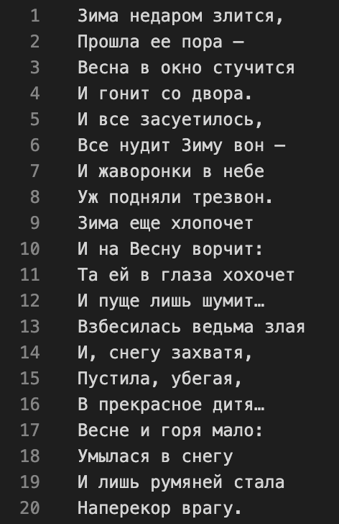

Outputting strings with hidden bits + "Yes" / "No" identification: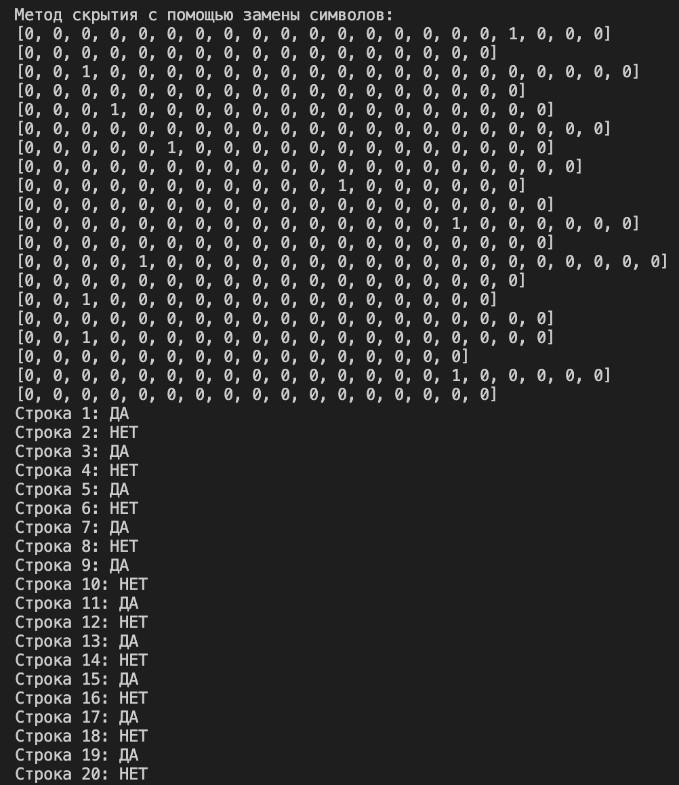

Output of relevant lines

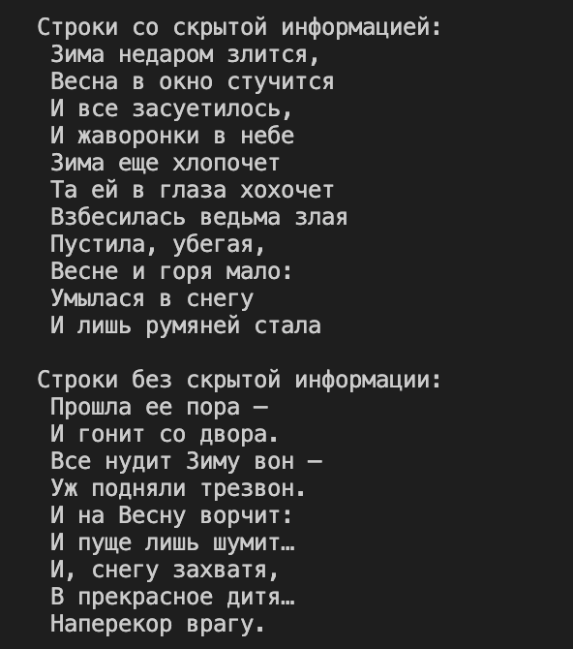



МИНИСТЕРСТВО НАУКИ И ВЫСШЕГО ОБРАЗОВАНИЯ РОССИЙСКОЙ ФЕДЕРАЦИИ

**ФЕДЕРАЛЬНОЕ ГОСУДАРСТВЕННОЕ БЮДЖЕТНОЕ**

**ОБРАЗОВАТЕЛЬНОЕ УЧРЕЖДЕНИЕ ВЫСШЕГО ОБРАЗОВАНИЯ**

**«ДОНСКОЙ ГОСУДАРСТВЕННЫЙ ТЕХНИЧЕСКИЙ УНИВЕРСИТЕТ»**

**(ДГТУ)**

Факультет Информатика и вычислительная техника

Кафедра Кибербезопасность информационных систем

**ЛАБОРАТОРНАЯ РАБОТА № 3**

по дисциплине «Математические методы сокрытия и маскирования информации»

Выполнил обучающийся гр. ВКБ53

Егоров Никита Валентинович

Проверил

Доцент, Сафарьян Ольга Александровна

____________________

подпись

Ростов-на-Дону

2023

**Цель работы:** разработать метод стенографического сокрытия одного бита информации в текстовой строке.

**Ход работы.**

Разработан метод, который делит все множество предложений языка на два множества – Y и N. Для любого предложения, которое входит в множество Y считается, что бит скрыт в строке, для любого предложения, которое входит в множество N считается, что бит не скрыт в строке. Предложение добавляется в множество Y если 3 гласная буква в рассматриваемом предложении расположена на четной позиции (расположенна на нечетном индексе, относительно начала строки).

Рассматриваемые предложения –Ф. Тютчев "Зима не даром злится":



Вывод строк со скрытыми битами + идентификация «Да» / «Нет»:



Вывод соответствующих строк



**Вывод:** в ходе выполнения данной лабораторной работы был разработан метод стенографического сокрытия одного бита информации в текстовой строке.

https://github.com/phantom-dreamer/Steganography